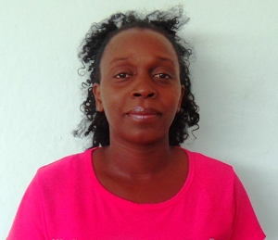 REBECA JUDITH GABRIEL PELLICIER

CURRICULUM VITAE
DATOS PERSONALES
Lugar y fecha de nacimiento: San Antonio de los Baños. La Habana
Nacionalidad: cubana.
CI: 78083130816
Edad: 33 años.
Estado civil: Soltera.
E-mail: rebeca@cug.co.cu

FORMACION ACADÉMICA
- Licenciada en contabilidad y Finanzas/2007/Facultad de Ciencias Económicas/ Universidad de Guantánamo.

SITUACION PROFESIONAL ACTUAL
Centro de trabajo: Departamento de contabilidad y Finanzas de la Facultad de Ciencias económicas (FCE)/Universidad de Guantánamo (UG)/Ministerio de Educación Superior.
Dirección del trabajo: Km 2½; Carretera a Santiago de Cuba; Guantánamo, Cuba.
Año de ingreso: 2007.
Ocupación actual: Profesor.
Categoría docente: Instructor.
Teléfonos: 32 72 99

EXPERIENCIA CIENTIFICO-PROFESIONAL
- (2008) Diplomado de Contabilidad Medioambiental.
- (2009) Diplomado de Metodología de la investigación Científica.
- (2010) Auditoría Financiera Empresa de Bombas y válvulas Guantánamo. SIME
- (2011) Cursa Especialidad en Contabilidad.

PARTICIPACION EN EVENTOS
- (2010) Mención Evento Provincial de Gestión Empresarial.

- (2010)Premio Evento Ecoguaso.

- (2011) Destacado Evento de Base Universidad 2012.

- (2011) Participación Evento Provincial Universidad 2012

TRABAJO DOCENTE.
Desde el año 2007 se desempeña como profesora de la universidad de Guantánamo, impartiendo los siguientes programas:
- Sistema Financiero.
- Seminario Especial I contabilidad General.
- Seminario Especial II Metodología de la Investigación Científica.
- Sistema de Costo I.
- Sistema de Costo II.
Atiende la estrategia de Extensión Universitaria en la Facultad de Ciencias Económicas.

